შპს საზოგადოებრივი კოლეჯი
თბილისის №1 სამედიცინო სასწავლებელი
პროფესიული საგანმანათლებლო პროგრამის
კ ა ტ ა ლ ო გ ი
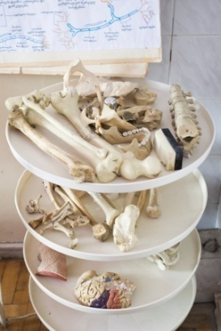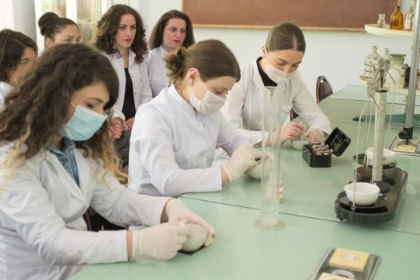
თბილისი

2019 წელი

შპს საზოგადოებრივი კოლეჯი თბილისის №1 სამედიცინო

სასწავლებლის შესახებ ინფორმაცია
I სამედიცინო სასწავლებელი დაარსდა 1918 წელს, მას I საფერშლო სკოლა ეწოდებოდა, ხოლო 1954 წლიდან კი პირველი სამედიცინო სასწავლებელი.
1924 წლიდან 14 წლის განმავლობაში საფერშლო სკოლას ალექსანდრე ნათიშვილი ხელმძღვანელობდა.
1954 წლამდე მიიღებოდნენ როგორც საბაზო (7-8 კლ) ისე საშუალო სკოლა დამთავრებულები პირველ კურსზე. სწავლის ხანგრძლივობა 3 წელი იყო.
1964 წელს პირველ სამედიცინო სასწავლებელში გაიხსნა საღამოს დასწრებული განყოფილება „მედდის“ პროფილით.
1918 წლიდან საფერშლო სკოლა იმყოფებოდა ყოფილი სამასწავლებლო ინსტიტუტის შენობაში კამოს ქუჩაზე.
1966 წელს სასწავლებელი გადავიდა ო. დგებუაძის ქ. №8-ში (რკინიგზის პირველ საშუალო სკოლის შენობაში) სასწავლებელში ორი წელი მიმდინარეობდა ფერშლების მომზადება, მესამე წელს გრძელდებოდა სწავლა მეანის (ბებია ქალის) მოსამზადებლად, კურსდამთავრებულები ღებულობდნენ ფერშალ - მეანის ან ფერშლის წოდებას.
პირველიც და სხვა სამედიცინო ტექნიკუმებიც სარგებლობნენ განათლების კომისარიატის პედაგოგიური ტექნიკუმის 1930 წლამდე არსებული პროგრამებით. შემდეგ სამედიცინო სკოლები სარგებლობდნენ რსფსრ საშუალო სამედიცინო სკოლების დებულებით და პროგრამებით.
ხოლო 1989-1990 წლების შემდეგ კი საქართველოს განათლებისა და მეცნიერებათა სამინისტროს მიერ შემუშავებული საგანმანათლებლო პროგრამებით.

შპს საზოგადოებრივი კოლეჯი თბილისის №1 სამედიცინო სასწავლებელი მისია
დაწესებულების მისიას წარმოადგენს:

პროფესიული საგანამანათლებლო პროგრამების განხორციელების მეშვეობით მოამზადოს კონკრეტული დარგის კონკურენტუნარიანი სპეციალისტი, რომელიც შეძლებს მუდმივად ცვალებად, განვითარებაზე ორიენტირებულ შიდა და გარე შრომის ბაზრის მოთხოვნებთან ადაპტაციას, ხელს შეუწყობს ჯანდაცვის სფეროს დინამიურ განვითარებას.

პარტნიორი ორგანიზაციები
1. შპს საზოგადოებრივი კოლეჯი „პანაცეა
2. შპს ,,მარნეულის სამედიცინო კოლეჯი’’
3.საქართველოს ბიზნეს აკადემია SBA
4.შპს “არსი“ პროფესიული კოლეჯი
5.შპს საზოგადოებრივი კოლეჯი „ამაგი“
6. შპს საზოგადოებრივი კოლეჯი ეტალონი
7.საზოგადოებრივი კოლეჯი გეორგია
8.შპს „ქართულ-ევროპული აკადემია“
9.შპს „ ხარისხის მართვის საზოგადოებრივი კოლეჯი“
10.შპს ირაკლი ფაღავას სახელობის აკადემია „დასტაქარი“
11.შპს მრავალპროფილიანი საგანმანათლებლო ცენტრი კომპლექსი „გონი“
12.შპს დამოუკიდებელი საერო გიმნაზია „შავნაბადა“
13.შპს „ილია“ ილია ჭავჭავაძის სახელობის ქ. საგარეჯოს საგანმანათლებლო დაწესებულება
14.შპს „ხაშურის ილია ჭავჭავაძის სახელობის კოლეჯი“
15.შპს „ზედაეწერის აგრობიზნესისა და ტექნოლოგიის კოლეჯი“
16.შპს საზოგადოებრივი კოლეჯი ეკოლოგია და დიზაინი
17.კოლეჯი „ბარაკონი“
18.საზოგადოებრივი კოლეჯი „აღმაშენებელი“
19.სასწავლო უნივერსიტეტი „მასკი“ პროფესიული კოლეჯი
20.შპს პროფესიული კოლეჯი „ქუთაისის სამედიცინო სასწავლებელი“
21.შპს „ქუთაისის საზოგადოებრივი კოლეჯი“
22.შპს ინტერბიზნესის აკადემია
23.საზოგადოებრივი კოლეჯი „ხელოვნებისა და მეცნიერების აკადემია“
24.საზოგადოებრივი კოლეჯი „კავკასიონი“
25.შპს „ბათუმის სამედიცინო-პედაგოგიური კოლეჯი“
26.შპს მ/დ საზოგადოებრივი კოლეჯი მედიკ-ფორტე
27.შპს „ცხუმ-ეგრისის“ პროფესიული კოლეჯი
28.ახალციხის პროფესიული კოლეჯი
29.საქართველოს საპატრიარქოს დეკორატიული მებაღეობის საზოგადოებრივი კოლეჯი

პროფესიული საგანმანათლებლო პროგრამების ჩამონათვალი
- ექთნის თანაშემწე პროფესიული პროგრამა
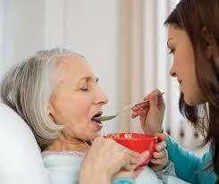
პროგრამის სახელწოდება: ექთნის თანაშემწე
პროფესიული განათლების საფეხური: III
პროგრამის მოცულობა: 60 კრედიტი
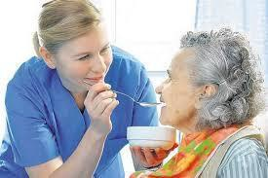

- ფარმაცევტის თანაშემწე პროფესიული პროგრამა
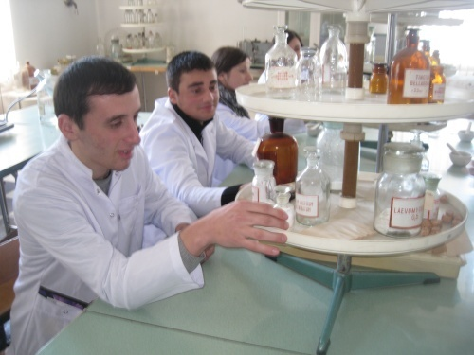
პროგრამის სახელწოდება: ფარმაცევტის თანაშემწე
პროფესიული განათლების საფეხური: V
პროგრამის მოცულობა: 120კრედიტი

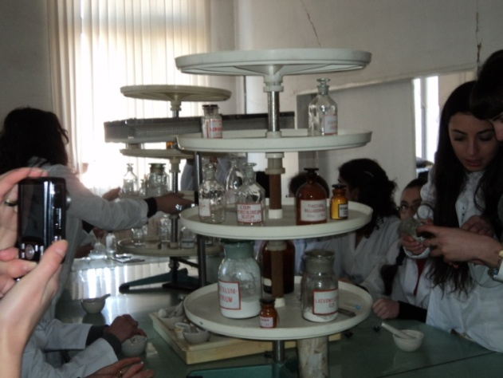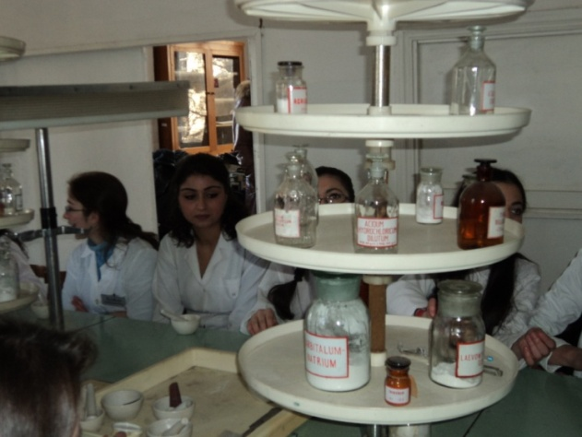

3.პრაქტიკოსი ექთანი პროფესიული პროგრამა
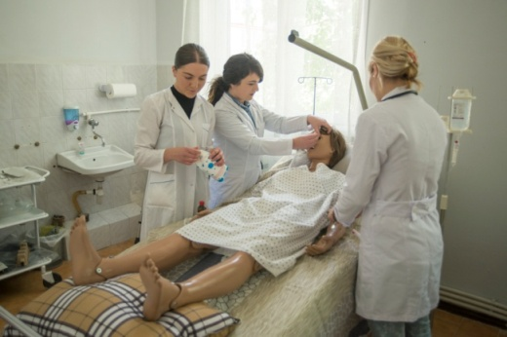
პროგრამის სახელწოდება: პრაქტიკოსი ექთანი
პროფესიული განათლების საფეხური: V
პროგრამის მოცულობა: 150 კრედიტი
პრაქტიკოსი ექთანი პროფესიული პროგრამა
პროგრამის სახელწოდება: პრაქტიკოსი ექთანი (მოდულური პროგრამა)
პროფესიული განათლების საფეხური: V
პროგრამის მოცულობა: 138 კრედიტი

ექთნის თანაშემწის პროგრამის აღწერილობა, მისანიჭებელი კვალიფიკაცია, პროგრამის მიზნები და სწავლის შედეგები
ექთნის თანაშემწის პროფესიული პროგრამა
პროფესიული საგანმანათლებლო პროგრამის სახელწოდება: ექთნის თანაშემწის მესამე საფეხურის საგანმანათლებლო პროგრამა
პროფესიული განათლების საფეხური: მესამე
მისანიჭებელი კვალიფიკაცია: ექთნის თანაშემწის მესამე საფეხურის პროფესიული კვალიფიკაცია
პროგრამის ხელმძღვანელი: რუსუდან ჩიტალაძე
პროგრამის განმახორციელებელი: შპს საზოგადოებრივი კოლეჯი თბილისის N1 სამედიცინო სასწავლებელი
პროგრამის მოცულობა: 90 კრედიტი (1 კრედიტი– 25 საათი)
სულ: 2250 ასტრონომიული საათი

აქედან: თეორიული კომპონენტი 54 კრედიტი / 1350 საათი

პრაქტიკული კომპონენტი 36 კრედიტი/ 900 საათი

ექთნის თანაშემწის მესამე საფეხურის პროფესიული პროგრამის სტუდენტი შეიძლება გახდეს პირი ზოგადი განათლების საბაზო საფეხურის დაძლევის და შესაბამისი განათლების დამადასტურებელი დოკუმენტის ფლობის საფუძველზე.

პროფესიული საგანმანათლებლო პროგრამის მოკლე აღწერა
- საექთნო საქმე მიეკუთვნება ჯანმრთელობის დაცვის სფეროს. ექთნის თანაშემწე არის სამედიცინო პერსონალი, რომელიც მუშაობს ექთნის მეთვალყურეობის ქვეშ. მისი საქმიანობა მოიცავს: პაციენტებზე ზრუნვას; ფიზიკური ან ფსიქიკური დაავადებების მქონე პირების მოვლას; უნარშეზღუდულ და სარეაბილიტაციო დახმარების საჭიროების მქონე პირების ჯანმრთელობის დაცვას; ტერმინალურ მდგომარეობაში მყოფი ავადმყოფებისათვის ტკივილის მოხსნას და მდგომარეობის შემსუბუქებას; დაავადების პრევენციას, მომსახურების აღმოჩენასა და სამედიცინო დახმარების კოორდინაციას.
- აღნიშნული კვალიფიკაციის პროფესიული საგანმანათლებლო პროგრამის განხორციელება უზრუნველყოფს მედიცინის სფეროში იმ პირთა დასაქმებას, რომლებსაც დაძლეული არ აქვთ უმაღლესი ან/და სრული ზოგადი განათლების საფეხურები

პროგრამის მიზანი:
- მომზადდეს ექთნის თანაშემწის მესამე საფეხურის პროფესიული კვალიფიკაციის მქონე სპეციალისტი, რომელსაც გამომუშავებული ექნება სხვადასხვა ასაკისა და დაავადების მქონე პაციენტების სწორი მოვლის სავალდებულო უნარ-ჩვევები, მათ შორის პიროვნებათაშორისი ურთიერთობის უნარ-ჩვევები, ეთიკისა და ჰიგიენის ნორმების დაცვის უნარები, ინფექციური და სხვა სახის დაავადებების პრევენციისა და აღმოფხვრის უნარები ჯანმრთელ მოსახლეობაში, პაციენტის მონაცემების შეგროვების უნარები, გერონტოლოგიის საკითხები, სწორი კვების განსაზღვრის უნარ-ჩვევები.
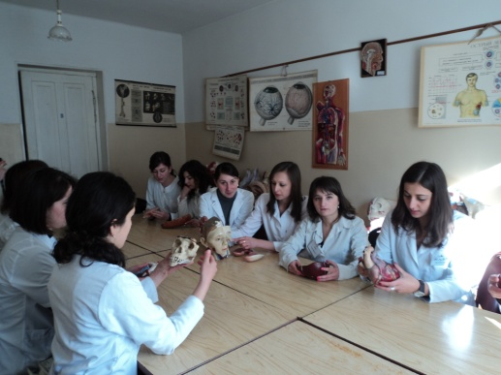
პროფესიული საგანმანათლებლო პროგრამის დასრულების შემდეგ მესამე საფეხურის
ექთნის თანაშემწე ფლობს შემდეგ კომპეტენციებს:
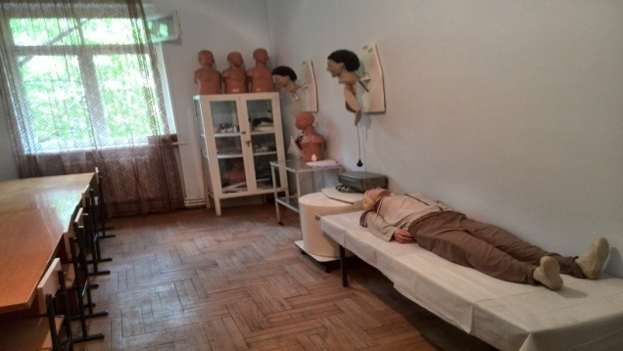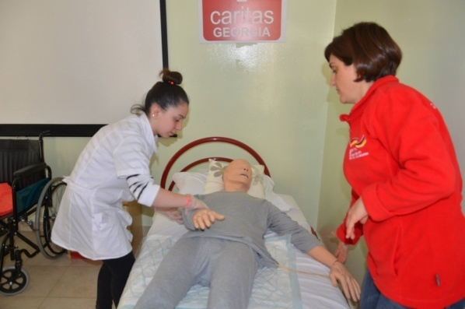

- ურთიერთობის ფსიქოლოგიის საფუძვლები, გამომუშავებული აქვს პიროვნებათაშორისი ურთიერთობის უნარ-ჩვევები, იცის ურთიერთობის ცნება ფსიქოლოგიაში, ურთიერთობა როგორც ადამიანებს შორის აღქმა და გაგება; ინფექციური და სხვა სახის დაავადებების პრევენციისა და აღმოფხვრის უნარები ჯანმრთელ მოსახლეობაში და საკუთარი თავის დაცვა ინფექციის კერაში მუშაობისას; ფლობს ბიოლოგიური მეცნიერების საფუძვლებს; წარმოდგენა აქვს მიკრობიოლოგიაზე, ეპიდემიოლოგიაზე, იმუნოლოგიაზე, როგორც მედიცინის საფუძვლებზე, ცოცხალ ორგანიზმებში მიმდინარე ბიოლოგიურ პროცესებზე, შეუძლია მარტივი მათემატიკური გამოთვლების ჩატარება და ესმის მათემატიკური მეთოდების გამოყენება სამედიცინო სფეროში.
- პროფესიულ სტუდენტს შეუძლია: სხვადასხვა დაავადების მქონე მოხუცთა და ხანდაზმულთა მოვლა და მათი მოვლის პროცესში ითვალისწინებს მოხუცთა და ხანდაზმულთა ორგანიზმის თავისებურებებს, მისი შესაძლებლობების შემცირებას, დაავადებების განსხვავებულ მიმდინარეობას, ფსიქიკის ასაკობრივ ცვლილებებს.
- ასევე შეუძლია სხვადასხვა ასაკისა და დაავადების მქონე ბავშთა და მოზარდთა მოვლა სხვადასხვა მეთოდებით ბავშვზე უშუალო დაკვირვებისა და მასთან ურთიერთობის საფუძველზე; მასალების შეგროვება ლაბორატორიული გამოკველევებისათვის, სამედიცინო პროცედურების ჩატარება, ლოგინის ალაგება-დალაგება, ბავშვის თეთრეულისა და ტანსაცმლის მოვლა, ექთნის ყველა დავალების ზუსტად და სწორად შესრულება, ბავშვის უზრუნველყოფა ხელმისაწვდომი გასართობი საშუალებებით. სხვადასხვა ასაკისა და დაავადების მქონე პაციენტების მოვლის ფარგლებში ატარებს დეზინფექციას პალატაში;
- შეუძლია პირველადი გადაუდებელი დახმარების აღმოჩენა, გულ-ფილტვის რეანიმაციის ჩატარება, სასწრაფო უმარტივესი ღონისძიებების ჩატარება, ადამიანის სიცოცხლის გადასარჩენად გართულებების თავიდან აცილების მიზნით ან რაიმე მოულოდნელი დაავადების გაჩენისთანავე სწრაფად მოქმედება; შეუძლია სამედიცინო პალატის მოწესრიგება, პალატის ჰიგიენური დამუშავება პაციენტის განთავსებამდე და პაციენტის გაწერის შემდეგ, საკვების, სამედიცინო ხელსაწყოების დალაგება, პაციენტის საწოლის მოწესრიგება თეთრეულის გამოცვლა.
- პროფესიულ სტუდენტს შეუძლია მოხუცთა და ხანდაზმულთა, ბავშთა და მოზრდთა დაავადებების თავისებურებების განსაზღვრა, ასაკობრივი პათოლოგიების, მოხუცთა და ხანდაზმულთა ქცევის თავისებურებების გათვალისწინება. ასევე შეუძლია პაციენტის მიერ წამლის მიღების რეჟიმის დარღვევის შემთხვევაში გარკვეულწილად დამოუკიდებლად გააკეთოს დასკვნა და
- მიმართოს პრობლემის გადაჭრის გზებს; ექთნის ან მკურნალი ექიმის შენიშვნების გათვალისწინება, საჭიროების შემთხვევაში, საკუთარი პოზიციის ჩამოყალიბება. შეუძლია დაკვირვება პაციენტის მედიკამენტოზური მკურნალობის პროცესზე და მის შედეგებზე, აქვს უნარი ამოიცნოს სამკურნალო საშუალებათა პაციენტზე დადებითი და უარყოფითი მოქმედება, გარკვეული დამოუკიდებლობით შეუძლია ადექვატური დასკვნის გაკეთება პაციენტის მიერ შესაბამისი წამლის მიღება/არ მიღების ან მიღების რეჟიმის დარღვევის შემთხვევის არსებობისას.
- ესმის ექთნის ან მკურნალი ექიმის შენიშვნების შინაარსი და შეუძლია პრობლემის გადასაჭრელად მოწოდებული ინფორმაციის გამოყენება. მითითებების გათვალისწინებით შეუძლია გარკვეული დამოუკიდებლობით მოქმედება.
- პროგრამის კურსდამთავრებული ფლობს მომხმარებლის დონეზე საინფორმაციო-საკომუნიკაციო ტექნოლოგიებს, კერძოდ პერსონალური კომპიუტერის ოპერაციულ სისტემაში მუშაობის, ტექსტური დოკუმენტის შექმნის, ინტერნეტ სერვისების საშუალებით ინფორმაციის მოპოვების, დამუშავების და გადაცემის უნარებს.
- საინფორმაციო და საკომუნიკაციო ტექნოლოგიებში მიღებული ცოდნის საფუძველზე, ასევე ლექციებსა და სამუშაო ჯგუფში სწავლის პროცესში მითითებული წყაროების მეშვეობით შეუძლია ინფორმაციის მოძიება, მოპოვება და დამუშავება და შემდგომ განათლების უზრუნველყოფაზე ფიქრი სხვათა რჩევით.
- პროფესიული სტუდენტი მოხუცთა და ხანდაზმულთა მოვლის პროცესში იჩენს პიროვნებისადმი პატივისცემას, გამოიმუშავებს ბავშთა მიმართ ზრუნვასა და კეთილგანწყობას, ითვალისწინებს მოხუცთა და ხანდაზმულთა ასაკობრივ თავისებურებებს, ფიზიკურ და ფსიქიკურ ნაკლოვანებებს. შეუძლია პაციენტებზე ზრუნვა, პროფესიული პრობლემის წამოჭრისას რთულ პაციენტებთან გულისყურით ეკიდება საკითხს; კრიტიკული სიტუაციის დროს არ კარგავს კეთილგანწყობას პაციენტის მიმართ და არ განახორციელებს მასზე ნეგატიურ ზემოქმედებას.
- გათავისებული აქვს სამედიცინო დაწესებულებაში ურთიერთობის ეთიკა; გამომუშავებული აქვს პაციენტისადმი ზრუნვისა და თანაგრძნობის ღირებულებები; მზადაა პროფესიული საქმიანობა აწარმოოს სანიტარიისა და ჰიგიენის ნორმების დაცვით.

ფარმაცევტის თანაშემწის პროგრამის აღწერილობა, მისანიჭებელი კვალიფიკაცია, პროგრამის მიზნები და სწავლის შედეგები
ფარმაცევტის თანაშემწის პროფესიული პროგრამა
პროფესიული საგანმანათლებლო პროგრამის სახელწოდება: ფარმაცევტის თანაშემწის მეხუთე საფეხურის საგანმანათლებლო პროგრამა
პროფესიული განათლების საფეხური: მეხუთე
მისანიჭებელი კვალიფიკაცია: ფარმაცევტის თანაშემწის მეხუთე საფეხურის პროფესიული კვალიფიკაცია
პროგრამის ხელმძღვანელი: მაია აგლაძე
პროგრამის განმახორციელებელი: შპს საზოგადოებრივი კოლეჯი თბილისის N1 სამედიცინო სასწავლებელი
პროგრამის მოცულობა: 120 კრედიტი (1 კრედიტი– 25 საათი)
სულ: 3000 ასტრონომიული საათი

აქედან: თეორიული კომპონენტი 72 კრედიტი/ 1800 საათი

პრაქტიკული კომპონენტი 48 კრედიტი/ 1200 საათი
პროგრამაზე დაშვების წინაპირობა:სრული ზოგადი განათლების საფუძველზე.

პროფესიული საგანმანათლებლო პროგრამის მოკლე აღწერა
- ფარმაცევტის თანაშემწის საქმიანობა განეკუთვნება ჯანმრთელობის უზრუნველყოფის სფეროს. ფარმაცევტული საქმიანობა ქვეყნის ერთ–ერთი ყველაზე დინამიურად განვითარებადი დარგია. მოსახლეობის ჯანმრთელობის უზრუნველყოფისათვის საჭიროა ფარმაცევტის თანაშემწის პროფესიული კადრები, რომლებიც წარმატებულად იმუშავებენ ფარმაცევტულ საწარმოებში, აფთიაქებსა და ფარმაცევტულ ბაზებში.
- ფარმაცევტის პროფესია წარმოადგენს აქტუალურ და საჭირო პროფესიას, რადგან მას უდიდესი მნიშვნელობა აქვს მოსახლეობის ჯანმრთელობისათვის. აღნიშნული პროფესიის დაუფლება პრაქტიკული საფუძველია პროფესიული სტუდენტის სამომავლო დასაქმების სააფთიაქო ქსელში და ფარმაცევტული პროდუქციის საწარმოში.
- აღნიშნული კვალიფიკაციის პროფესიული საგანმანათლებლო პროგრამის განხორციელება უზრუნველყოფს ჯანდაცვის სფეროში იმ პირთა დასაქმებას, რომელთაც დაძლეული არ აქვთ უმაღლესი საგანმანათლებლო პროგრამები
პროგრამის მიზანია:
- მომზადდეს ფარმაცევტის თანაშემწის მეხუთე საფეხურის პროფესიული კვალიფიკაციის მქონე სპეციალისტი, რომელსაც ეცოდინება და გამომუშავებული ექნება პროფესიისათვის სავალდებულო უნარ-ჩვევები, მათ შორის ეცოდინება: წამალთა დამზადების სამრეწველო და სააფთიაქო ტექნოლოგიები, მოწყობილობები, ინსტურმენტები, უსაფრთხოების და ჰიგიენის დაცვის ნორმები, რეცეპტები, ფარმაცევტული და სამედიცინო საქონელმცოდნეობა, ფარმაციისათვის აუცილებელი დისციპლინები, როგორიც არის: ბიოქიმია, ფარმაკოლოგია, სამედიცინო ქიმია, ქიმიურ-ტოქსიკოლოგიური ანალიზი, ანალიზური ქიმია და ფარმაცევტული ქიმია.
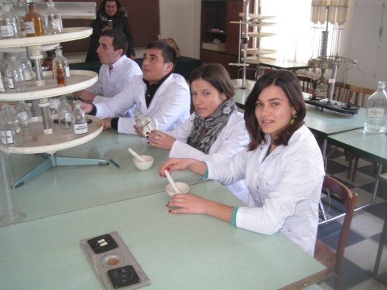

პროფესიული საგანმანათლებლო პროგრამის დასრულების შემდეგ მეხუთე საფეხურის
ფარმაცევტის თანაშემწე ფლობს შემდეგ კომპეტენციებს:
- ფარმაცევტის თანაშემწის მეხუთე საფეხურის დასრულების შედეგად პროფესიულმა სტუდენტმა იცის: წამალთა დამზადების სამრეწველო და სააფთიაქო ტექნოლოგიები, როგორც თეორიული ასევე პრაქტიკული საფუძვლები, ფარმაცევტულ საწარმოსა და ორგანიზაციებში მიმდინარე პროცესები, მოწყობილობები, ინსტრუმენტები. იცის სამედიცინო საქონლის ხარისხის კონტროლი და განსაზღვრა, ასორტიმენტი, ტრანსპორტირების და ექსპლუატაციის საკითხები, საქონლის სამომხმარებლო თვისებები, ასევე იცის: ბიოქიმია, ფარმაკოლოგია, ქიმიურ-ტოქსიკოლოგიური ანალიზი, სამედიცინო ქიმია, ანალიზური ქიმია, ნივთიერებათა რაოდენობრივი განსაზღვრის ანალიზი, ანალიზის ფიზიკო–ქიმიური მეთოდები, ფარმაცევტული ქიმია, სოციალური ფარმაცია. გაცნობიერებული აქვს საწარმოო პროცესებისა და სამუშაო გუნდის მართვის წესები. იცის მედიკამენტების შენახვის წესები მოთხოვნების და სტანდარტების შესაბამისად.
- პროფესიულ სტუდენტს აქვს ფარმაცევტულ დისციპლინებში მიღებული ცოდნის პრაქტიკული რეალიზების უნარები, შეუძლია სამუშაოს დაგეგმვა და შესრულება, სამუშაო გუნდის მართვა. ასევე შეუძლია აფთიაქსა და ფარმაცევტულ საწარმოებში წამალთა დამზადებისათვის სხვადასხვა ტექნოლოგიების და მეთოდების გამოყენების შეფასება ადექვატური მეთოდებისა და მასალების შერჩევა. შეუძლია აფთიაქში მუშაობა, რეცეპტის წაკითხვა, ანალიზი და საჭიროების შემთხვევაში კონსულტაციის გაწევა. შეუძლია სამედიცინო ინსტრუმენტების დანიშნულებისამებრ პრაქტიკაში გამოყენება.
- პროფესიულ სტუდენტს შეუძლია ფარმაცევტულ წარმოებაში წამოჭრილი ამოცანების განსაზღვრა და მის გადასაჭრელად საბუნებისმეტყველო საგნების ცოდნის, მონაცემთა ანალიზის და რაოდენობრივი მეთოდების გამოყენების საფუძველზე სწორი და დასაბუთებული დასკვნის გაკეთება.
- შეუძლია სწორი დასკვნის გაკეთება საქონლის ხარისხის ანალიზის საფუძველზე.
- აქვს ინგლისურ ენაზე ვერბალური და წერითი კომუნიკაციის უნარი. რის მეშვეობითაც თავისუფლად ახერხებს კომუნიკაციას ტექნიკური ინსტრუმენტების და მედიკამენტების ანოტაციის წაკითხვას. პროფესიული კომპეტენციის ფარგლებში შეუძლია ინგლისურ ენაზე პროფესიული ინფორმაციის მოძიება საინფორმაციო და საკომუნიკაციო ტექნოლოგიების გამოყენებით, შეუძლია მოძიებული ინფორმაციის გააზრება, გადაცემა და ანგარიშის მომზადება–წარდგენა. იყენებს კომპიუტერულ უნარებს პროფესიულ საქმიანობაში. ფლობს რა სოციალური ფარმაციის საფუძვლებს შეუძლია ინფორმაციის გადაცემა სპეციალისტებისა და არასპეციალისტებისათვის. ორგანიზაციის სწორად ფუნქციონირებისათვის თავისუფლად ახერხებს ჯგუფის მუშაობის კოორდინირებას. შეუძლია ფარმაცევტის ურთიერთობების დეონტოლოგიური პრინციპებიდან გამომდინარე ექიმთან, შრომით კოლექტივთან, პაციენტთან კომუნიკაცია.
- დამოუკიდებლად შეუძლია სწავლის გაუმჯობესების მიზნით წყაროების მოძიება, დამუშავება, ანალიზის გაკეთება და შეფასება. მიღებული ცოდნის და გამომუშავებული კომპეტენციების საფუძველზე, როგორიცაა საბუნებისმეტყველო და ფარმაკოლოგიის ძირითადი საგნები, შეუძლია განსაზღვროს სწავლის მიმართულება და დაგეგმოს მომავალი სწავლა სურვილის მიხედვით ნებისმიერ სპეციალობაზე.
- პროფესიული სტუდენტი მოქმედებს პროფესიული საქმიანობისათვის დამახასიათებელი ღირებულებების შესაბამისად, კარგად იცის ეთიკური ნორმები, იცავს ამ ნორმებს.
- მაღალი პასუხისმგებლობით ეკიდება მის მიერ შესრულებულ სამუშაოს მაშინაც კი, როცა საგანგებო და ავარიულ რეჟიმში უწევს პროფესიული საქმიანობის შესრულება; იცავს სამკურნალო პრეპარატების სპეციფიკიდან გამომდინარე ხარისხის მოთხოვნებს და უსაფრთხოების წესებს. აფასებს სხვების დამოკიდებულებას პროფესიული საქმიანობისადმი და შეუძლია თავისი დამოკიდებულების გაზიარება სხვებისათვის, აქვს გუნდური პასუხისმგებლობის შეგრძნება, იცავს ეთიკის ნორმებს და აფასებს თავის და სხვების დამოკიდებულებას პროფესიული საქმიანობისადმი.
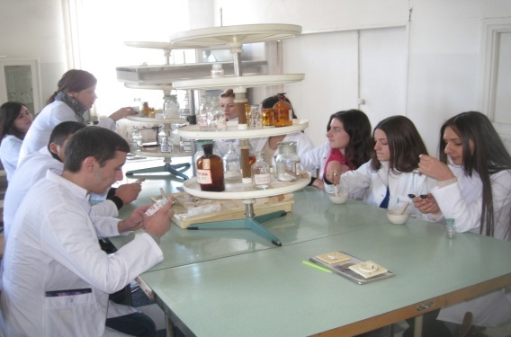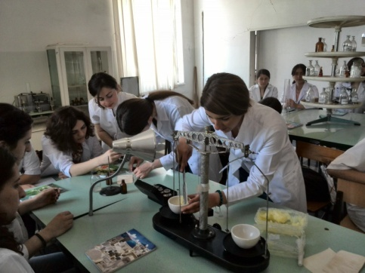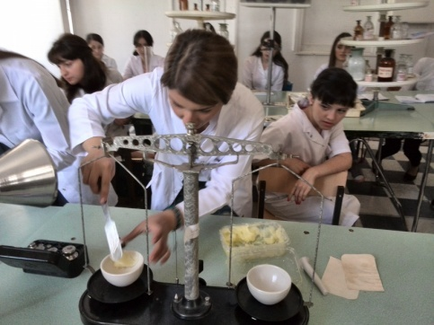
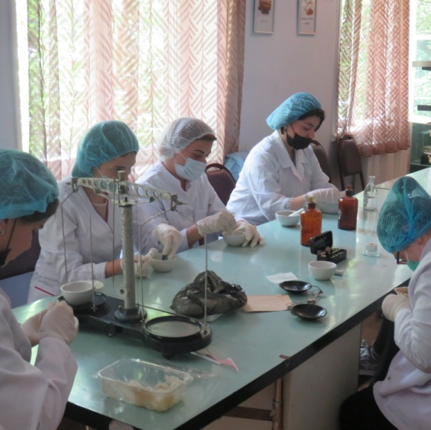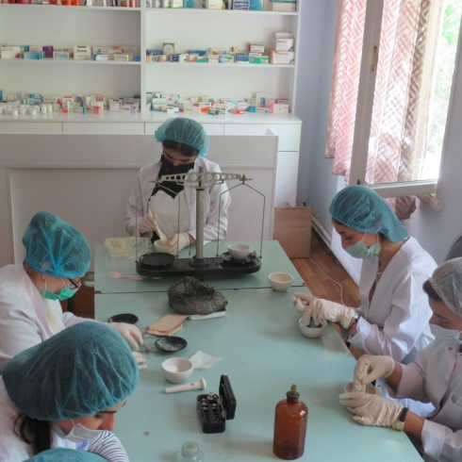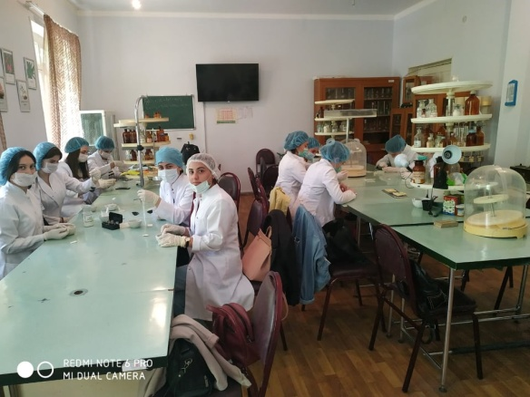

პრაქტიკოსი ექთნის პროგრამის აღწერილობა, მისანიჭებელი კვალიფიკაცია, პროგრამის მიზნები და სწავლის შედეგები
პრაქტიკოსი ექთნის პროფესიული პროგრამა
პროფესიული საგანმანათლებლო პროგრამის სახელწოდება: პრაქტიკოსი ექთნის მეხუთე საფეხურის საგანმანათლებლო პროგრამა
პროფესიული განათლების საფეხური: მეხუთე
მისანიჭებელი კვალიფიკაცია: პრაქტიკოსი ექთნის მეხუთე საფეხურის პროფესიული კვალიფიკაცია
პროგრამის ხელმძღვანელი: მაია გვაზავა
პროგრამის განმახორციელებელი: შპს საზოგადოებრივი კოლეჯი თბილისის N1 სამედიცინო სასწავლებელი
პროგრამის მოცულობა: 150 კრედიტი (1 კრედიტი– 25 საათი)
სულ: 3750 ასტრონომიული საათი

აქედან: თეორიული კომპონენტი 90 კრედიტი/2250 საათი

პრაქტიკული კომპონენტი 60 კრედიტი/1500საათი
პროგრამაზე დაშვების წინაპირობა: სრული ზოგადი განათლების საფუძველზე.
პრაქტიკოსი ექთნის მოდულური პროგრამის აღწერილობა
პროფესიული განათლების საფეხური: მეხუთე
მისანიჭებელი კვალიფიკაცია: პრაქტიკოსი ექთნის მეხუთე საფეხურის პროფესიული კვალიფიკაცია
პროგრამისკოორდინატორი: ქეთევან გარსევანიშვილი
პროგრამის განმახორციელებელი: შპს საზოგადოებრივი კოლეჯი თბილისის N1 სამედიცინო სასწავლებელი
პროგრამის მოცულობა: 138/168 კრედიტი (1 კრედიტი– 25 საათი)
სულ: 3450/ 4200 ასტრონომიული საათი
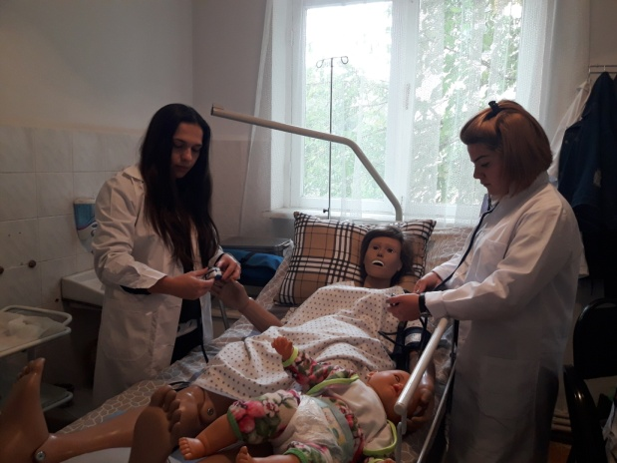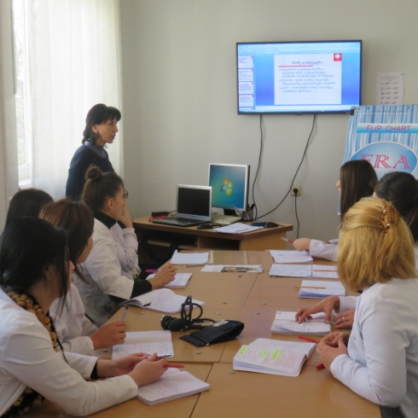
პროფესიული სტუდენტის მიღწევების შეფასება
1. შეფასება არსებობს განმავითარებელი და განმსაზღვრელი.
2. განმავითარებელი შეფასება შესაძლოა განხორციელდეს როგორც ქულების, ასევე ჩათვლის პრინციპების გამოყენებით.
3. განმსაზღვრელი შეფასება ითვალისწინებს მხოლოდ ჩათვლის პრინციპებზე დაფუძნებული (კომპეტენციების დადასტურებაზე დაფუძნებული) სისტემის გამოყენებას და უშვებს შემდეგი ორი ტიპის შეფასებას: ა)სწავლის შედეგი დადასტურდა; ბ)სწავლის შედეგი ვერ დადასტურდა.
4. განმსაზღვრელი შეფასებისას უარყოფითი შედეგის მიღების შემთხვევაში პროფესიულ სტუდენტს უფლება აქვს, მოითხოვოს სწავლის შედეგების მიღწევის დამატებითი შეფასება პროგრამის დასრულებამდე.
5. შეფასების მიმართულებები და შეფასების ინსტრუმენტების ჩამონათვალი მოცემულია შესაბამის მოდულში.

პროგრამის მოკლე აღწერილობა
- საექთნო საქმიანობა წარმოადგენს ჯანმრთელობის დაცვის სფეროს მომსახურების სისტემას და მიმართულია ჯანდაცვის ეროვნული სისტემების გაძლიერებისათვის. საექთნო საქმე, როგორც პროფესია პიროვნებაზეა ორიენტირებული. პრაქტიკოსი ექთანი არის სამედიცინო პერსონალი, რომელიც ზრუნავს პაციენტზე, მის მოვლაში ხარვეზების გამოვლენასა და მომსახურების სრულყოფაზე. საექთნო საქმე მოიცავს დაავადებათა პროფილაქტიკას, ოჯახების, მოსახლეობის ჯგუფების ჯანმრთელობის აღდგენა-შენარჩუნებას, ავადმყოფთა, უნარშეზღუდულთა და ტერმინალურ მდგომარეობაში მყოფ პაციენტთა მოვლას.
- აღნიშნული კვალიფიკაციის პროფესიული საგანმანათლებლო პროგრამის განხორციელება უზრუნველყოფს მედიცინის სფეროში იმ პირთა დასაქმებას რომელთაც დაძლეული არ აქვთ უმაღლესი საგანმანათლებლო პროგრამები.
პროგრამის მიზანი
პროგრამის მიზანია მომზადდეს პრაქტიკოსი ექთნის მეხუთე საფეხურის პროფესიული კვალიფიკაციის, სათანადო ცოდნითა და კომპეტენციებით აღჭურვილი კადრები, რომლებიც თავის წვლილს შეიტანენ ადამიანის ჯანმრთელობის შენარჩუნების, დაცვა-აღდგენის, ტანჯვის შემსუბუქებისა და დაავადების პრევენციის საქმეში, მომზადდეს შესაბამისი საფეხურის ცოდნის, უნარების და ღირებულებების მქონე სპეციალისტი, რომელიც დასაქმდება: სამკურნალო-პროფილაქტიკურ-სარეაბილიტაციო დაწესებულებებში ჰოსპისებში, ეთიკურ კომიტეტებში, არასამთავრობო ორგანიზაციებში და ქვეყნის კანონმდებლობით განსაზღვრულ სფეროებში, ასევე იქნება სამედიცინო პერსონალის წევრი და შეეძლება როგორც სხვადასხვა დაავადებების მქონე, ასევე უნარშეზღუდულთა და ტერმინალურ პაციენტთა მოვლა და მართვა.
პროფესიული საგანმანათლებლო პროგრამის დასრულების შემდეგ მეხუთე საფეხურის
პრაქტიკოსი ექთანი ფლობს შემდეგ კომპეტენციებს:
- პრაქტიკოსი ექთნის მეხუთე საფეხურის პროგრამის დასრულების შემდეგ პროფესიულმა სტუდენტმა იცის საექთნო საქმის კულტურული, სოციალური, ეკონომიკურ–პოლიტიკური ასპექტები; იცნობს ქვეყნის ჯანდაცვის სისტემას და გათვითცნობიერებული აქვს პრაქტიკოსი ექთნის დანიშნულება მასში. იცის ინფექციის კონტროლის პრინციპები, უსაფრთხოების წესები და უსაფრთხო სამუშაო გარემოს უზრუნველყოფა. იცის ადამიანის ნორმალური ანატომია, ფიზიოლოგიის საფუძვლები, გაცნობიერებული აქვს ფიზიოლოგიური პროცესები ნორმაში და პათოლოგიაში, შეუძლია შინაგანი დაავადებების როგორც ეტიოლოგიის, ასევე პათოგენეზის გააზრება, აქვს ცოდნა და გაცნობიერებული აქვს როგორც ქირურგიული, თერაპიული, პედიატრიული, ასევე ნევროლოგიური პაციენტის დიაგნოსტიკის, მოვლის, მართვის პრაქტიკული უნარ-ჩვევები. იცის ფარმაკოლოგიის საფუძვლები, შესაბამისად შეუძლია მედიკამენტების ამოცნობა და საჭიროების შემთხვევაში მითითებების გაცემა. გაცნობიერებული აქვს დედათა და ჩვილ ბავშვთა მოვლის უნარ-ჩვევები. შეუძლია სხვადასხვა ინფექციური დაავადებების დიფერენცირება, ფლობს თანამედროვე საკომუნიკაციო საშუალებებს. იცის ინფორმაციის რეგისტრაცია, შენახვა, გავრცელება. გაცნობიერებული აქვს პროფესიულ გუნდში საქმიანობა და მართვა. აცნობიერებს ექთნის პასუხისმგებლობას, როლს და ფუნქციებს. იცის ქართულ-ლათინური სამედიცინო ტერმინოლოგია, იცავს პროფესიულ-ეთიკურ და სამართლებლივ ნორმებს.
- მიღებული ცოდნის საფუძველზე შეუძლია: პაციენტის უსაფრთხო, კომფორტული და ეთიკური მოვლის უზრუნველყოფა, იცავს პროფესიულ, ეთიკურ და სამართლებრივ ნორმებს. შეუძლია პაციენტის მართვის გეგმით გათვალისწინებული სხვადასხვა ინვაზიური ჩარევებისა და არაინვაზიური პროცედურების ჩატარება; სამკურნალწამლო და სამედიცინო ტექნიკურ და ტექნოლოგიურ საშუალებათა დანიშნულებისამებრ, გამოყენება, შენახვა, განადგურება უსაფრთხოების წესების დაცვით; პაციენტის, მომვლელის ანდა ოჯახის წევრების ინფორმირება საკუთარი კომპეტენციის ფარგლებში; მასალების შეგროვება ლაბორატორიული გამოკველევებისათვის, სამედიცინო პროცედურების ჩატარება, ექიმის ყველა დანიშნულების ზუსტად და სწორად შესრულება, სხვადახხვა ასაკისა და დაავადების მქონე პაციენტების მოვლის ფარგლებში შეუძლია პირველადი გადაუდებელი დახმარების აღმოჩენა გულ-ფილტვის რეანიმაციის ჩატარება, სასწრაფო ღონისძიებების ჩატარება, ადამიანის სიცოცხლის გადასარჩენად გართულებების თავიდან აცილების მიზნით ან რაიმე მოულოდნელი დაავადების გაჩენისთანავე სწრაფად მოქმედება; საჭიროების შემთხვევაში ინექციის გაკეთება, ინექციის დროს იცავს ასეპტიკისა და ანტისეპტიკის წესებს.
- ეფექტურად რეაგირებს მოსახლეობის საჭიროებებზე, პაციენტის ეფექტური და გააზრებული მოვლისათვის შეუძლია გუნდის კოორდინირებული მართვა, პაციენტის ინტერესებიდან გამომდინარე აქვს სხვა ექთნებთან შეთანხმებული და ეფექტური მუშაობის უნარი. შეუძლია სამედიცინო ანგარიშების, დოკუმენტების თავის კომპეტენციის ფარგლებში შესრულება და ზუსტად მიწოდება შესაბამისი ტექნოლოგიების გამოყენებით.
- პროფესიულ სტუდენტს შეუძლია დროულად ამოიცნოს პაციენტის მოვლის/მართვის გეგმის დამაბრკოლებელი გარემოებები და დამოუკიდებლად ან სხვათა დახმარებით აღმოფხვრას ისინი. შეუძლია შეაგროვოს ინფორმაცია და გააკეთოს ანალიზი პაციენტის ჯანმრთელობის მდგომარეობის შესახებ და მოვლის/მართვის გეგმაში სამედიცინო გუნდის წევრებთან შეთანხმებით შეიტანოს ცვლილებები; შეუძლია დაავადებების თავისებურებების განსაზღვრა და გათვალისწინება. ასევე დამოუკიდებლად დასკვნის გაკეთება. შეუძლია ამოიცნოს სამუშაო პროცესში გამოვლენილი პრობლემები და მიმართოს გადაჭრის გზებს; მკურნალი ექიმის შენიშვნები გაითვალისწინოს და საჭიროების შემთხვევაში ჩამოაყალიბოს საკუთარი პოზიცია. შეუძლია სხვადასხვა წყაროებიდან ინფორმაციის მოძიება, ანალიზი და სინთეზი.
- შეუძლია პროფესიასთან დაკავშირებულ საკითხებზე - ავადმყოფის განთავსება, მდგომარეობის ზოგადი შეფასება, მკურნალობის რეჟიმის გაცნობა და გადმოცემა ზეპირი გზით. ურთიერთობის წარმართვა პაციენტთან, პაციენტის ოჯახის წევრებთან, მედპერსონალთან;
- პროგრამის კურსდამთავრებული ფლობს მომხმარებლის დონეზე საინფორმაციო-საკომუნიკაციო ტექნოლოგიებს, კერძოდ პერსონალური კომპიუტერის ოპერაციულ სისტემაში მუშაობის, ტექსტური დოკუმენტის შექმნის, ინტერნეტ სერვისების საშუალებით ინფორმაციის მოპოვების, დამუშავების და გადაცემის უნარებს. შეუძლია საოფისე პროგრამების პაკეტით სარგებლობა. შეუძლია საჭიროებისამებრ დაგეგმოს, განახორციელოს, შეაფასოს სათანადოდ პაციენტის მოვლა, მათთან და მათი ოჯახის წევრებთან შეთანხმებით, შეუძლია პაციენტისა და მისი მომვლელის, ასევე ოჯახის ინფორმირება. შესწევს უნარი ქართულ და ინგლისურ ენებზე ზეპირი და წერილობითი კომუნიკაცია დაამყაროს სამედიცინო პერსონალთან, ჯანდაცვის მუშაკებთან; წარმატებით იყენებს კომუნიკაციის უნარს სამედიცინო და სხვა ტიპის პროფესიული გუნდის წევრებთან. შესწევს უნარი სამედიცინო გუნდში ეფექტური და კოორდინირებული მუშაობის.
- შეუძლია საინფორმაციო და საკომუნიკაციო ტექნოლოგიებში მიღებული ცოდნის საფუძველზე, ასევე ლექციებსა და სამუშაო ჯგუფში სწავლის პროცესში მითითებული წყაროების მეშვეობით ინფორმაციის მოძიება, მოპოვება და გამოყენება შემდგომი პროფესიული განვითარებისა და კარიერული წინსვლისთვის.
- პასუხისმგებლობით ეკიდება საკუთარ პროფესიულ საქმიანობას, ითვალისწინებს პროფესიულ შენიშვნებს, მითითებებსა და რეკომენდაციებს, პაციენტებთან ურთიერთობის პროცესში იჩენს პიროვნებისადმი პატივისცემას, გამოიმუშავებს მათ მიმართ ზრუნვასა და კეთილგანწყობას, ითვალისწინებს ასაკობრივ თავისებურებებს. შეუძლია პაციენტებზე ზრუნვა, პროფესიული პრობლემის წამოჭრისას გულისყურით ეკიდება საკითხს; იცავს სანიტარულ ნორმებს, არ კარგავს კეთილგანწყობას პაციენტის მიმართ და არ განახორციელებს მასზე ნეგატიურ ზემოქმედებას. იცავს კოლეგებთან ურთიერთობის ეთიკურ ნორმებს: აფესებს სხვათა დამოკიდებულებას პროფესიულ ღირებულებებისადმი და შეუძლია საკუთარი დამოკიდებულების სხვებისთვის გაზიარება.
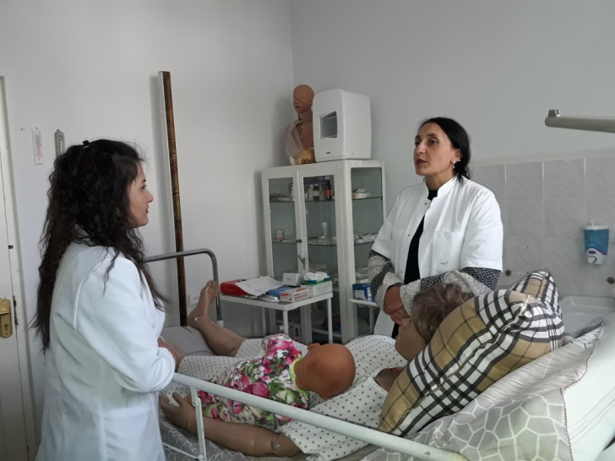

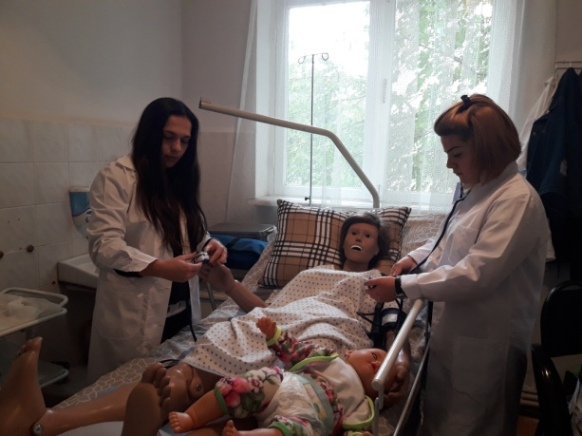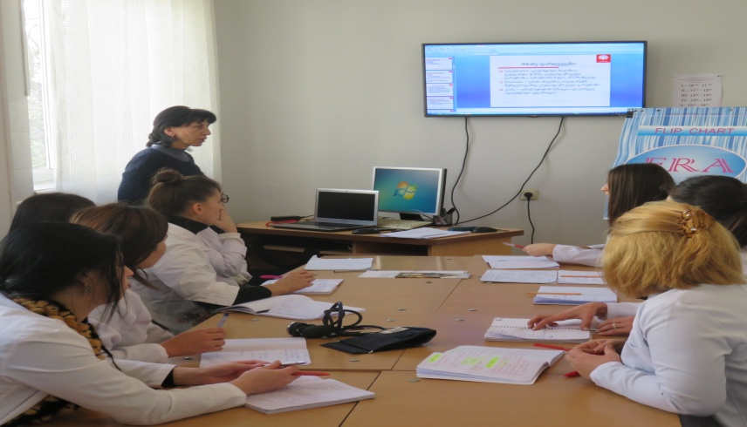

ა ნ ო ნ ს ი
დაწესებულება გეგმავს ახალი საგანმანათებლო პროგრამების დამატებას
1. -საექთნო განათლება / Nursing
2. ფარმაცია (სააფთიაქო) / Pharmacy

პროფესიული საგანმანათლებლო პროგრამა -საექთნო განათლება / Nursing
პროფესიული განათლების საფეხური: მეხუთე
მისანიჭებელი კვალიფიკაცია: მეხუთე საფეხურის პროფესიული კვალიფიკაცია საექთნო საქმეში/Fifth Level Vocational Qualification in Nursing
პროგრამისკოორდინატორი: ქეთევან გარსევანიშვილი
პროგრამის განმახორციელებელი: შპს საზოგადოებრივი კოლეჯი თბილისის N1 სამედიცინო სასწავლებელი
საექთნო განათლებლის ჩარჩო დოკუმენტი ითვალისწინებს 180 კრედიტის რაოდენობის ზოგად და პროფესიულ მოდულებს. ზოგად მოდულთა კრედიტების რაოდენობა შეადგენს 9 კრედიტს, ხოლო პროფესიული მოდულების კრედიტების რაოდენობა კი 171. საექთნო საქმეში კვალიფიკაციის მინიჭებისთვის უნდა დააგროვოს არანაკლებ 180 კრედიტი.
მისანიჭებელი პროფესიული კვალიფიკაცია:
ა) ასოცირებული ხარისხი საექთნო საქმეში/Associate Degree in Nursing (ამოქმედდეს 2020 წლის 29 თებერვლიდან)
ბ) მეხუთე საფეხურის პროფესიული კვალიფიკაცია საექთნო საქმეში/Fifth Level Vocational Qualification in Nursing (მოქმედების ვადა 2020 წლის 29 თებერვალი).
აღნიშნული კვალიფიკაცია განათლების საერთაშორისო კლასიფიკატორის (ISCED) მიხედვით განეკუთვნება დეტალურ სფეროს - „საექთნო და
სამეანო საქმე“, კოდი 0913, აღმწერი - “შეისწავლის ავადმყოფი, სნეული ან სპეციალური საჭიროებების მქონე პირების ჯანმრთელობის დაცვის უზრუნველყოფას და ექიმებისა და სხვა სამედიცინო და ჯანდაცვის პერსონალისთვის დახმარების გაწევას პაციენტების დიაგნოზის დასმისა და მკურნალობის დროს. საექთნო საქმის კვალიფიკაცია ფოკუსირებულია ავადმყოფობისა და რეაბილიტაციის დროს პაციენტების ჯანმრთელობის შენაჩუნებასა და მოვლაზე. ის მოიცავს მოხუცების და ასევე სპეციალური საჭიროებების მქონე ადამიანების ჯანდაცვას. სამეანო საქმე შეისწავლის ქალის მოვლას (ჯანმრთელობის დაცვას) ორსულობის, მშობიარობისა და მშობიარობის შემდგომ პერიოდში. ის ასევე მოიცავს ჩვილის მოვლასა და დახმარებას მეძუძური დედებისთვის.”
დაშვების წინაპირობა: სრული ზოგადი განათლება
დასაქმების სფერო და შესაძლებლობები

საექთნო საქმეში კვალიფიკაციის მფლობელს შეუძლია დასაქმდეს ჯანდაცვის სფეროში, სხვადასხვა პროფილის სამედიცინო დაწესებულებებში, შინმოვლის სფეროში, სხვა ტიპის ორგანიზაციებში, რომლებიც საჭიროებს საექთნო მომსახურებას.
მოდულები კლასიფიცირებულია შემდეგნაირად:
- ზოგადი მოდულები - 9 კრედიტი
- თეორიული სწავლება საბაზო მეცნიერებები - 24 კრედიტი
- თეორიული სწავლება საექთნო საქმე - 45 კრედიტი
- თეორიული სწავლება სოციალური მეცნიერებები - 6 კრედიტი
- პრაქტიკული სწავლება - 6 კრედიტი
- კლინიკური სწავლება - 90 კრედიტი

კურსდამთვრებულს შეუძლია:
- შეაფასოს პაციენტის ჯანმრთელობის მდგომარეობა;
- განახორციელოს თერაპიული პაციენტის საექთნო მართვა;
- განახორციელოს ქირურგიული პაციენტის საექთნო მართვა;
- განახორციელოს გადაუდებელი პაციენტის საექთნო მართვა;
- განახორციელოს კრიტიკულ მდგომარეობაში მყოფი პაციენტის საექთნო მართვა;
- განახორციელოს პერიოპერაციული პაციენტის საექთნო მართვა;
- განახორციელოს სამეანო და გინეკოლოგიური პაციენტის საექთნო მართვა;
- განახორციელოს პედიატრიული პაციენტის საექთნო მართვა;
- განახორციელოს და უზრუნველყოს შინმოვლის მომსახურების გაწევა;
- განახორციელოს და უზრუნველყოს გერიატრიული პაციენტის საექთნო მართვა;
- დაგეგმოს და განახორციელოს საკუთარი პრაქტიკისა და მოვლის ხარისხის შეფასება.

სწავლის შედეგების მიღწევის დადასტურება და კრედიტის მინიჭება
სწავლის შედეგის მიღწევის დადასტურება შესაძლებელია განმავითარებელი და/ან განმსაზღვრელი შეფასებით. განმავითარებელი შეფასება შესაძლოა განხორციელდეს როგორც ქულების, ასევე - ჩათვლის პრინციპის გამოყენებით.
განმსაზღვრელი შეფასება ითვალისწინებს მხოლოდ ჩათვლის პრინციპებზე დაფუძნებული (კომპეტენციების დადასტურებაზე დაფუძნებული) სისტემის გამოყენებას და უშვებს შემდეგი ორი ტიპის შეფასებას:
ა) სწავლის შედეგი დადასტურდა;
ბ) სწავლის შედეგი ვერ დადასტურდა.

- პროფესიული სტუდენტის შეფასებებისას მოდულის თითოეული სწავლის შედეგის მიღწევისთვის აუცილებელია,
რომ თითოეული სწავლის შედეგი დადასტურებულ იქნას არანაკლებ 75 %-ით.
- განმსაზღვრელი შეფასებისას, უარყოფითი შედეგის მიღების შემთხვევაში პროფესიულ სტუდენტს უფლება
აქვს პროგრამის დასრულებამდე მოითხოვოს სწავლის შედეგების მიღწევის დამატებითი შეფასება.
შეფასების მეთოდი/მეთოდები, რეკომენდაციის სახით, მოცემულია მოდულებში.
კვალიფიკაციის მინიჭება
კვალიფიკაციის მინიჭებისთვის პროფესიულმა სტუდენტმა უნდა დააგროვოს ჩარჩო დოკუმენტით განსაზღვრული კრედიტების რაოდენობა და ჩააბაროს საკვალიფიკაციო გამოცდა

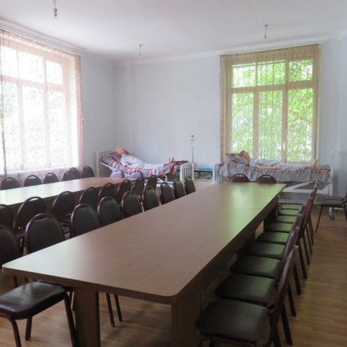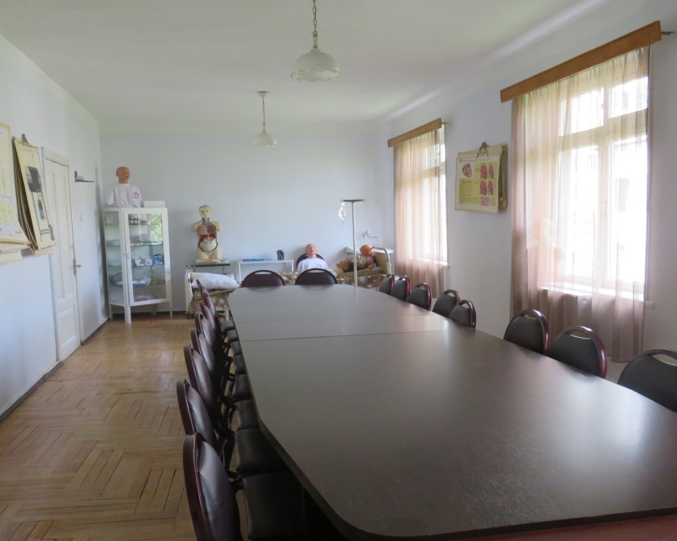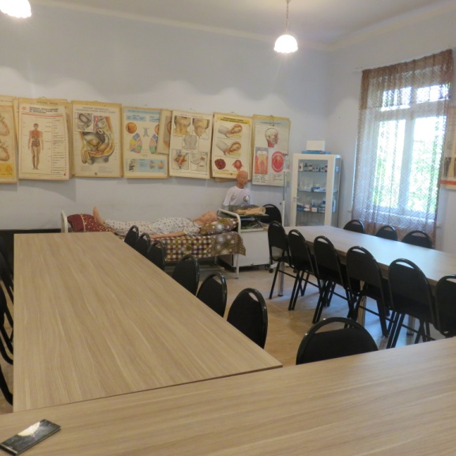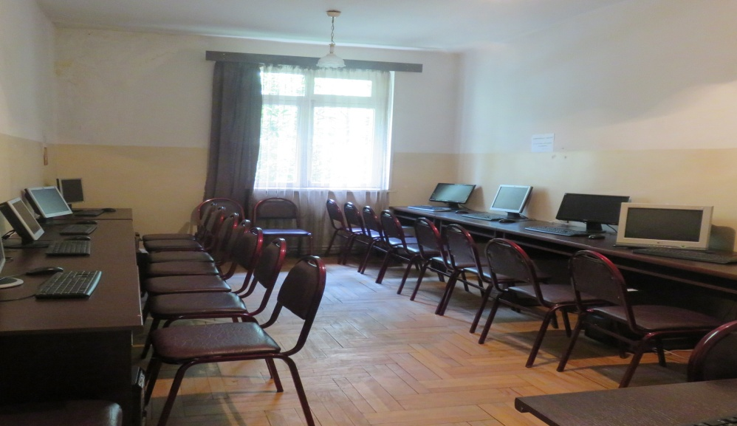

ა ნ ო ნ ს ი
პროფესიული საგანმანათლებლო პროგრამა
ფარმაცია (სააფთიაქო) / Pharmacy
- პროფესიული საგანმანათლებლო პროგრამის სახელწოდება: ფარმაცია (სააფთიაქო) / Pharmacy
- სარეგისტრაციო ნომერი N 09110-პ

- მისანიჭებელი პროფესიული კვალიფიკაცია:
ა) ასოცირებული ხარისხი ფარმაციაში / Associate Degree in Pharmacy (ამოქმედდეს 2020 წლის 29 თებერვლიდან)
ბ) მეხუთე საფეხურის პროფესიული კვალიფიკაცია ფარმაციაში /Fifth Level Vocational Qualification in Pharmacy
(მოქმედების ვადა 2020 წლის 29 თებერვალი).
აღნიშნული კვალიფიკაცია განათლების საერთაშორისო კლასიფიკატორის ISCED-ის მიხედვით განეკუთვნება
დეტალურ სფეროს - ,,ფარმაცია”, კოდი 0916, აღმწერი - ,, შეისწავლის წამლებს და ადამიანზე მათ გავლენას.
მოიცავს წამლის მომზადებას, განაწილებასა და ადმინისტრიებას.”

- კოლეჯის ძირითადი მიზანია: მიზანია, შემუშავებულ იქნას ისეთი საგანმანათლებლო პროგრამა, რომელიც ჯანდაცვის სფეროსთვის უზრუნველყოფს კონკურენტუნარიან კადრის აღზრდას, კერძოდ, პროფესიული კადრების მომზადებას, რომლებიც შეძლებენ ფარმაცევტული და პარაფარმაცევტული პროდუქციის მიღების–განთავსების, აღწერის, პარაფარმაცევტული პროდუქციის შერჩევა-მიწოდების პროცესში მონაწილეობას, ნაშთების პერიოდულ კონტროლს, მცირე შეფუთვებად მზა წამლის ფორმის დაფასოებას, რეცეპტის მიხედვით წამლის მომზადებას და ურეცეპტოდ გასაცემი ფარმაცევტული პროდუქციის რეალიზაციას;

- დაშვების წინაპირობა: სრული ზოგადი განათლება

- დასაქმების შესაძლებლობები ფარმაციაში კვალიფიკაციის მფლობელს შეუძლია დასაქმდეს ფარმაცევტის/ფარმაცევტის თანაშემწის პოზიციაზე აფთიაქებში (ავტორიზებულ აფთიაქში, სპეციალიზებულ და საცალო რეალიზაციის სავაჭრო ობიექტში), საბითუმო რეალიზაციის ობიექტზე, სამედიცინო და ფარმაცევტული ტექნიკის მაღაზიებში.

- სტრუქტურა, მოდულები
ჩარჩო დოკუმენტი მოიცავს ითვალისწინებს 3 ზოგად მოდულს, ჯამური 11 კრედიტის მოცულობით და 26 პროფესიულ მოდულს, ჯამური 109 კრედიტის მოცულობით. ჩარჩო დოკუმენტი, ასევე, ითვალისწინებს ერთ არჩევით მოდულს 3 კრედიტის მოცულობით.
- სწავლება-სწავლის პროცესის ხანგრძლივობა არის ორი წელი, სრული დატვირთვით.

მისანიჭებელი კვალიფიკაციის შესაბამისი სწავლის შედეგები:
კურსდამთავრებულს შეუძლია:
- შეამოწმოს პროდუქცია ვიზუალურად
- დაადგინოს თანხმლებ დოკუმენტაციასთან იგივეობა
- შეამოწმოს სასაქონლო ნიშნები და რაოდენობა
- განათავსოს პროდუქცია სათანადო ადგილზე
- ჩაატაროს სააფთიაქო ნაშთის პერიოდული კონტროლი
- განახორციელოს ორიგინალური შეფუთვის მცირე შეფუთვებად დაფასოება–მარკირება
- მომზადება რეცეპტის მიხედვით სითხოვანი, მყარი და რბილი წამლის ფორმები
- გათვალისწინოს მომხმარებელთან ურთიერთობისას ფარმაცევტული ეთიკის და დეონტოლოგიის პრინციპები
- განახორციელოს მომხმარებლისათვის სასურველი პროდუქციის შერჩევა-მიწოდება, კონსულტაციის გაწევა პარაფარმაცევტული პროდუქციის მიღების, გამოყენების და შენახვის პირობების შესახებ
- განახორციელოს ურეცეპტოდ გასაცემი ფარმაცევტული პროდუქციის რეალიზაცია
- განახორციელოს ანგარიშის მომზადება–ჩაბარება პროდუქციის მიღების, ნაშთის პერიოდული შემოწმების, ექსტემპორალური წამლის ფორმების მომზადების, მცირე შეფუთვებად წამლის ფორმების დაფასოების შესახებ
- დაიცვას სანიტარიულ-ჰიგიენური ნორმები, გარემოსა და უსაფრთხოების წესები.

კვალიფიკაციის მინიჭება

კვალიფიკაციის მოსაპოვებლად პირმა უნდა დააგროვოს საგანმანათლებლო პროგრამაში განსაზღვრული მოდულებით გათვალისწინებული კრედიტები. საგანმანათლებლო პროგრამა, რომელშიც პროფესიული მოდულებით გათვალისწინებული სწავლის შედეგების 50% ან მეტი რეალურ სამუშაო გარემოში მიიღწევა, კვალიფიკაციის მინიჭების დამატებითი პირობაა საკვალიფიკაციო გამოცდის ჩაბარება.
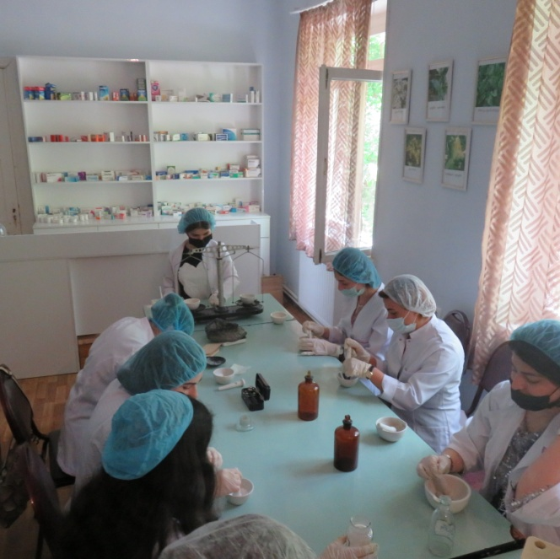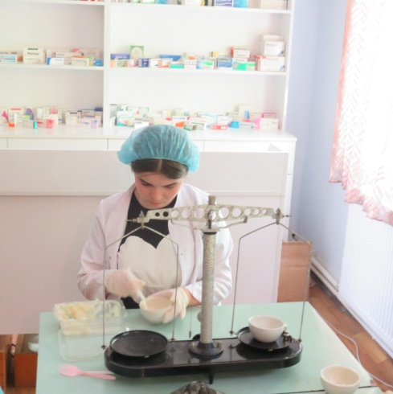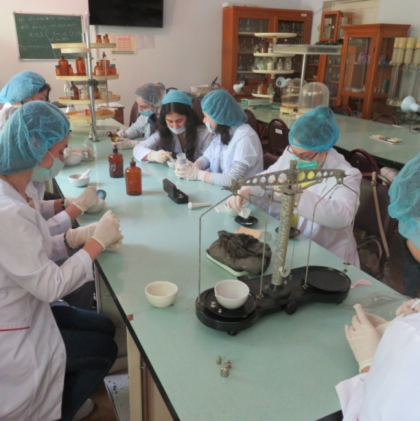

პროფესიული სტუდენტის ცოდნის შეფასების სისტემა და შეფასების კრიტერიუმები

პროფესიული სტუდენტის შეფასების სისტემა და კრიტერიუმები
კრედიტის მიღება შესაძლებელია მხოლოდ პროგრამის სასწავლო/პრაქტიკული კურსების სილაბუსებით(მოდულებით) გათვალისწინებული სწავლის შედეგების მიღწევის შემდეგ.
შეფასების სისტემა უშვებს:
ა) ხუთი სახის დადებით შეფასებას:
ა.ა) (A) ფრიადი – მაქსიმალური შეფასების 91% და მეტი;
ა.ბ) (B) ძალიან კარგი – მაქსიმალური შეფასების 81-90%;
ა.გ) (C) კარგი – მაქსიმალური შეფასების 71-80%;
ა.დ) (D) დამაკმაყოფილებელი – მაქსიმალური შეფასების 61-70%;
ა.ე) (E) საკმარისი – მაქსიმალური შეფასების 51–60%;
ბ) ორი სახის უარყოფით შეფასებას:
ბ.ა) (FX) ვერ ჩააბარა – მაქსიმალური შეფასების 41-50%, რაც ნიშნავს, რომ პროფესიულ სტუდენტს ჩასაბარებლად მეტი მუშაობა სჭირდება და ეძლევა დამოუკიდებელი მუშაობით დამატებით გამოცდაზე ერთხელ გასვლის უფლება;
ბ.ბ) (F) ჩაიჭრა – მაქსიმალური შეფასების 40% და ნაკლები, რაც ნიშნავს, რომ პროფესიული სტუდენტის მიერ ჩატარებული სამუშაო არ არის საკმარისი და მას საგანი ახლიდან აქვს შესასწავლი.

სასწავლო კურსის მაქსიმალური შეფასება 100 ქულის ტოლია.
დაუშვებელია პროფესიული სტუდენტის მიერ მიღწეული სწავლის შედეგების ერთჯერადად – მხოლოდ დასკვნითი გამოცდის საფუძველზე შეფასება. შეფასება უნდა ითვალისწინებდეს:

ა) შუალედურ შეფასებას;
შუალედური შეფასების ან შუალედური შეფასებების ჯამი საერთო შეფასებიდან 60 ქულას ითვალისწინებს

ბ) დასკვნითი გამოცდის შეფასებას.
დასკვნითი გამოცდის შედეგად მიღებული შეფასებება შეადგენს სასწავლო კურსით გათვალისწინებული ყველა შეფასების საერთო ჯამის 40 %-ს
პროფესიულ სტუდენტს უფლება აქვს, გავიდეს დამატებით გამოცდაზე დასკვნით გამოცდაზე უარყოფითი შეფასების მიღების შემთხვევაში, არანაკლებ 10 დღეში.

სასწავლებელში ქულათა გადანაწილება სასწავლო კურსებისათვის:
ლექცია/სამუშაო ჯგუფში მუშობა/პრაქტიკული მეცადინეობა - 20 ქულა (მინიმალური ზღვარი 11ქულა)
პირველი შუალედური გამოცდა-20 ქულა /წერითი/ტესტირება/(მინიმალური ზღვარი 11ქულა)
მეორე შულაედური გამოცდა -20 ქულა /ზეპირი/კომბინირებული/კითხვა-პასუხები/(მინიმალური ზღვარი 11ქულა)
ფინალური/დასკვნითი გამოცდა-40 ქულა
სულ საბოლოო შეფასება-100 ქულა.
დასკვნით გამოცდაზე დაშვებისათვის საჭიროა დაგროვილ ქულათა მინიმუმი -11ქულა.
სასწავლებელში ქულათა გადანაწილება პრაქტიკული კომპონენტისათვის
პრაქტიკის შუალედური შეფასება-60 ქულა
ფინალური/დასკვნითი გამოცდა პრაქტიკაში-40 ქულა
სულ-100 ქულა
საწარმოო პრაქტიკის გავლისას პროფესიული სტუდენტი აწარმოებს პრაქტიკის დღიურს და ადგენს პრაქტიკის ანგარიშს.
პრაქტიკის შეფასება ხდება ორ ეტაპად: შუალედური და დასკვნითი შეფასების სახით. პრაქტიკის შუალედური შეფასებისას, სტუდენტმა უნდა დააგროვოს მაქსიმუმ 60 ქულა და ითვალისწინებს 2 ეტაპს და კომპონენტს :
1) აქტიურობას /პრაქტიკული მეთოდი; ჯგუფური მუშაობა/- მაქსიმუმ 30 ქულა, რომელსაც აფასებს პრაქტიკის ხელმძღვანელი:
2) პრაქტიკის დღიურის წარმოებას - მაქსიმუმ 30 ქულა

პრაქტიკული კომპონენტის აღწერა და შეფასება
პრაქტიკული კომპონენტი ხორციელდება სასწავლებლის სასწავლო ბაზაზე ან ხელშეკრულებით გათვალისწინებულ სამედიცინო დაწესებულებაში. პრაქტიკულ კომპონენტს ეთმობა პრაქტიკოსი ექთნის მეხუთე საფეხურის პროფესიული სტანდარტით გათვალისწინებული საერთო სასწავლო დატვირთვის 40%. პრაქტიკის სახეობა და ფორმატი არის-საწარმოო პრაქტიკა.
საწარმოო პრაქტიკის შეფასება ხდება ასევე 100 ქულიანი მრავალკომპონენტიანი სისტემით. პრაქტიკის პერიოდში ტარდება პროფესიული სტუდენტის მიერ შესრულებული პრაქტიკის შუალედური შეფასება, რაც შეადგენს საერთო რაოდენობის 60 % /60 ქულას/, ხოლო ფინალური შეფასება შეადგენს 40 % /40 ქულას/.
პრაქტიკის გავლის პროცესში პროფესიული სტუდენტი განამტკიცებს თეორიული სწავლების დროს მიღებულ ცოდნას და რეალურ პირობებში ეუფლება პაციენტებთან მუშაობის უნარ-ჩვევებს. პრაქტიკის ხელმძღვანელობა ევალება შესაბამისი კვალიფიკაციისა და პროფესიული გამოცდილების მქონე სასწავლებლის მასწავლებელს.

მეცადინეობების ჩასატარებლად გამოიყენება შემდეგი ფორმატი:
ლექცია–ლექციაზე პროფესიულ სტუდენტს მიეწოდება თეორიული მასალა დაგეგმილი თემის ფარგლებში. მეცადინეობაზე გამოიყენება ინტერაქტიული ლექცია.
სამუშაო ჯგუფში მუშობა– სამუშაო ჯგუფში მუშაობაზე მიმდინარეობს მუშაობა მცირე ჯგუფებთან ლექციაზე მიღებული ცოდნის განმტკიცების, შესაბამისი უნარ–ჩვევების განვითარებისა და კონკრეტული თემის/საკითხის ფარგლებში შეფასების მიზნით.
პრაქტიკული მეცადინეობა– პრაქტიკულ მეცადინეობებზე მიმდინარეობს პრაქტიკულ მაგალითებზე დაფუძნებული სწავლა–სწავლების პროცესი და ამ სამუშაოთა ფარგლებში, გამოვლენილი ცოდნისა და უნარ–ჩვევების შეფასება.

მეცადინეობების ჩასატარებლად გამოიყენება სწავლების შემდეგი მეთოდები:
- ვერბალური, ანუ ზეპირსიტყვიერი მეთოდი - იგულისხმება ლექციისა და ზეპირი გადაცემის პრეზენტაცია
- წიგნზე მუშაობის მეთოდი - დამოუკიდებლად მიცემული საკითხავი მასალის გაცნობა, დამუშავება და ანალიზი;
- წერითი მუშაობის მეთოდი, რომელიც გულისხმობს შემდეგი სახის აქტივობებს: ამონაწერებისა და ჩანაწერების გაკეთებას, მასალის დაკონსპექტებას;
- პრაქტიკული მეთოდი -პრაქტიკული სავარჯიშო- აერთიანებს ყველა იმ ფორმას, რომელიც პროფესიულ სტუდენტს პრაქტიკულ უნარ-ჩვევებს უყალიბებს. შეძენილი ცოდნის საფუძველზე პროფესიული სტუდენტი დამოუკიდებლად ასრულებს ამა თუ იმ აქტივობებს;
- ჯგუფური მუშაობა - ამ მეთოდით სწავლება გულისხმობს პროფესიულ სტუდენტთა ჯგუფებად დაყოფას და მათთვის სასწავლო დავალების მიცემას, ჯგუფის წევრები ინდივიდულურად ამუშავებენ საკითხს და უზიარებენ მას ჯგუფის დანარჩენ წევრებს. ეს სრტატეგია უზრუნველყოფს ყველა პროფესიული სტუდენტის მაქსიმალურ ჩართულობას სასწავლო პროცესში;
- დემონსტრირების მეთოდი – ეს მეთოდი ინფორმაციის ვიზუალურად წარმოდგენას გულისხმობს. შედეგის მიღწევის თვალსაზრისით ის საკმაოდ ეფექტურია და მისი გამოყენება შეიძლება მარტივად - თვალსაჩინოდ წარმოდგენის სახით.
პრაქტიკაზე გამოიყენება:
პრაქტიკის შესრულებისთვის გამოიყენება სწავლების მეთოდების სხვადასხვა სახეობა, ეს არის:
პრაქტიკული მეთოდები – აერთიანებს სწავლების ყველა იმ ფორმას, რომელიც პროფეისულ სტუდენტს პრაქტიკულ უნარ-ჩვევებს უყალიბებს, აქ სტუდენტი შეძენილი ცოდნის საფუძველზე დამოუკიდებლად ასრულებს ამა თუ იმ აქტივობას,გარდა ამისა პრაქტიკის ხელმძღვანელის არჩევით შესაძლოა სხვა არანაკლებ ეფექტური მეთოდების გამოყენება.
ჯგუფური მუშაობა - ამ მეთოდით სწავლება პრაქტიკის ობიექტზე გულისხმობს პროფეისულ სტუდენტთა ჯგუფებად დაყოფას და მათთვის სასწავლო დავალების მიცემას. ჯგუფის წევრები ინდივიდუალურად ამუშავებენ საკითხს და პარალელურად უზიარებენ მას ჯგუფის დანარჩენ წევრებს. დასახული ამოცანიდან გამომდინარე შესაძლებელია ჯგუფის მუშაობის პროცესში წევრებს შორის მოხდეს ფუნქციების გადანაწილება. ეს სტრატეგია უზრუნველყოფს ყველა
სტუდენტის მაქსიმალურ ჩართულობას პრაქტიკის პროცესში.
დემონსტრირება-დემონსტრირება წარმოადგენს პრაქტიკული სწავლების ფორმას და გულისხმობს დავალების, პროცედურის უშუალო შესრულებას. დემონსტრაცია არის სწავლების ტექნიკა, რომელიც მოიცავს ზეპირ ახსნა-
განმარტებას და კონკრეტული დავალების, ამოცანის კეთებას ფაქტების, პროცესებისა და კონცეფციების ახსნის მიზნით. ის განსაკუთრებით მნიშვნელოვანია პრაქტიკული უნარების სწავლებისას. სტუდენტის მიერ პრაქტიული სამუშაო ფასდება შესრულების სიზუსტის მიხედვით.

სწავლის შედეგების მიღწევის დადასტურება და კრედიტის მინიჭება:

კრედიტის მინიჭება ხორციელდება სწავლის შედეგის მიღწევის დადასტურების საფუძველზე.

სწავლის შედეგის მიღწევის დადასტურება შესაძლებელია:
ა) წინმსწრები ფორმალური განათლების ფარგლებში მიღწეულისწავლისშედეგებისაღიარებით (ჩათვლა);
ბ) არაფორმალურიგანათლებისგზითმიღწეული სწავლის შედეგების დადასტურებაგანათლებისდამეცნიერებისმინისტრის მიერ დადგენილიწესით;
გ) სწავლის შედეგების დადასტურება შეფასების გზით.
არსებობს განმავითარებელი და განმსაზღვრელი შეფასება.
განმავითარებელი შეფასება შესაძლოა განხორციელდეს როგორც ქულების, ასევე ჩათვლის პრინციპების გამოყენებით.
განმსაზღვრელი შეფასება ითვალისწინებს მხოლოდ ჩათვლის პრინციპებზე დაფუძნებული (კომპეტენციების დადასტურებაზე დაფუძნებული) სისტემის გამოყენებას და უშვებს შემდეგი ორი ტიპის შეფასებას:
ა) სწავლის შედეგი დადასტურდა;
ბ) სწავლის შედეგი ვერ დადასტურდა.
განმსაზღვრელი შეფასებისას უარყოფითი შედეგის მიღების შემთხვევაში პროფესიულ სტუდენტს უფლება აქვს პროგრამის დასრულებამდე მოითხოვოს სწავლის შედეგების მიღწევის დამატებითი შეფასება. შეფასების მეთოდი/მეთოდები რეკომენდაციის სახით მოცემულია მოდულებში.

პროფესიული საგანმანათლებლო პროგრამის განხორციელების შეფასების სისტემა
შპს საზოგადოებრივი კოლეჯი თბილისის N 1 სამედიცინო სასწავლებელში პროგრამების შეფასება ხორციელდება პროფესიული სტუდენტების, კურსდამთავრებულების გამოკითხვის, ასევე მასწავლებლების ანკეტირებისა და დამსაქმებელთან თანამშრომლობის საფუძველზე. ხარისხის მართვის სამსახური ხელს უწყობს პროფესიული სტუდენტების თავისუფალი აზრის გამოთქმას რათა მათ განცხადებით ან/და ზეპირსიტყვიერად შეატყობინონ სასწავლო პროცესის ხელმძღვანელს საგანმანათლებლო პროგრამაში გამოვლენილ ხარვეზებზე, სიძნელეებზე თუ სხვა სახის მიზეზებზე, რომლებიც ხელს უშლიან პროგრამის წარმატებით განხორციელებას. პროფესიული სტუდენტის სურვილის მიხედვით განცხადება შესაძლებელია იყოს ანონიმური.
ხარისხის მართვის სამსახური თითოეული პროგრამის ციკლის დასრულების შემდეგ ატარებს, როგორც კურსდამთავრებულთა გამოკითხვას ასევე პროგრამაზე ჩარჩენილ პროფესიულ სტუდენტთა გამოკითხვას ანკეტების შევსების ფორმით, რომლის შინაარსიც განსაზღვრულია ამ გამოკითხვის ბარათების მიხედვით.

ინფორმაცია საგანმანათლებლო პროგრამების განხორციელებისათვის აუცილებელი მატერიალურ-ტექნიკური რესურსების შესახებ
პროფესიული საგანმანათლებლო პროგრამების განხორციელებისათვის სასწავლებელს გააჩნია კაბინეტ - ლაბორატორიები:
ანატომიის, უცხო ენების, პირველადი სამედიცინო დახმარების, ფარმაკოლოგიის კაბინეტ - ლაბორატორიები, A, B, C - გარემოები, რომლებიც აღჭურვილია ლაბორატორიული ჭურჭელით, ხელსაწყო - იარაღებით, სქემებით, მულაჟებით და სხვადსხვა სახის თვალსაჩინოებით. გარდა ამისა, სტუდენტების განკარგულებაშია ბიბლიოთეკა, კომპიუტერული ოთახი და სხვა დამხმარე საშუალებები.

საკონტაქტო ინფორმაცია
მისამართი: ქ. თბილისი კედიას ქუჩა N 7
www. medicalschool.ge
E-mail: info@medicalschool.ge
ტელეფონი: 2-34–00–90
2-34–15–48

